בס"ד
הֲלָכָה · כִּתָּה א'
עֲשָׂרָה בְּטֵבֵת – מַחְוֶן לַמּוֹרֶה
יוֹם שֶׁל זִכָּרוֹן וּתְפִלָּה

תשובות לכל המשימות בחוברת, לפי מספרי העמודים. במשימות פתוחות – תשובה אפשרית; מקבלים כל תשובה מנומקת.

יְחִידָה 1: הַמָּצוֹר עַל יְרוּשָׁלַיִם · עַמּוּדִים 4–6

מְשִׂימָה 1 נָכוֹן אוֹ לֹא נָכוֹן?
1. נְבוּכַדְנֶצַר הָיָה מֶלֶךְ בָּבֶל. ← נָכוֹן
2. בְּמָצוֹר אֶפְשָׁר לָצֵאת מֵהָעִיר בְּקַלּוּת. ← לֹא נָכוֹן
3. הַמָּצוֹר הָיָה עַל יְרוּשָׁלַיִם. ← נָכוֹן
4. בַּעֲשָׂרָה בְּטֵבֵת עוֹשִׂים מְסִבָּה. ← לֹא נָכוֹן

מְשִׂימָה 2 סַדְּרוּ אֶת הַסִּפּוּר
גִּזְרוּ אֶת הַכַּרְטִיסִים מִדַּף הַגְּזִירָה וְהַדְבִּיקוּ לְפִי הַסֵּדֶר.
1 – נְבוּכַדְנֶצַר בָּא לִירוּשָׁלַיִם. · 2 – הַחַיָּלִים סָגְרוּ אֶת הָעִיר. · 3 – לֹא הָיָה אֹכֶל בָּעִיר. · 4 – בֵּית הַמִּקְדָּשׁ נֶחְרַב.

מְשִׂימָה 3 הַקִּיפוּ אֶת הַתְּשׁוּבָה הַנְּכוֹנָה
1. מִי עָשָׂה מָצוֹר עַל יְרוּשָׁלַיִם?
✔ מֶלֶךְ בָּבֶל
2. בְּאֵיזֶה חֹדֶשׁ הִתְחִיל הַמָּצוֹר?
✔ טֵבֵת
3. מָה עוֹשִׂים הַגְּדוֹלִים בַּיּוֹם הַזֶּה?
✔ צָמִים

מְשִׂימָה 4 בֵּאוּרֵי מִלִּים
קִרְאוּ אֶת הַפֵּרוּשׁ. כִּתְבוּ אֶת הַמִּלָּה הַמַּתְאִימָה מִן הַמַּחְסָן.
צָבָא סוֹגֵר עִיר מִכָּל הַצְּדָדִים ← מָצוֹר
כְּשֶׁמַּשֶּׁהוּ נֶהֱרָס ← חֻרְבָּן
תְּפִלָּה שֶׁאוֹמְרִים לְזֵכֶר מִי שֶׁנִּפְטַר ← קַדִּישׁ
נֵר שֶׁדּוֹלֵק לְזִכְרוֹן מִי שֶׁנִּפְטַר ← נֵר נְשָׁמָה

יְחִידָה 2: יוֹם הַקַּדִּישׁ הַכְּלָלִי · עַמּוּדִים 7–9

מְשִׂימָה 5 הַתְאִימוּ
מִתְחוּ קַו בֵּין הַמִּלָּה לַהֶסְבֵּר שֶׁלָּהּ.
קַדִּישׁ ← תְּפִלָּה לְזֵכֶר
נֵר נְשָׁמָה ← אוֹר לְזִכָּרוֹן
מָצוֹר ← הָעִיר סְגוּרָה
תַּעֲנִית ← לֹא אוֹכְלִים

מְשִׂימָה 6 הַשְׁלִימוּ אֶת הַמִּשְׁפָּטִים
בַּעֲשָׂרָה בְּטֵבֵת אוֹמְרִים [קַדִּישׁ] לְזֵכֶר הַנִּפְטָרִים.
מַדְלִיקִים [נֵר] נְשָׁמָה.
לוֹמְדִים [תּוֹרָה] לְעִלּוּי נִשְׁמָתָם.
יְלָדִים לֹא צָמִים, אֲבָל [זוֹכְרִים].

מְשִׂימָה 7 מָה עוֹשִׂים בַּיּוֹם הַזֶּה?
כִּתְבוּ כָּל מִשְׁפָּט בַּמָּקוֹם הַמַּתְאִים.
עוֹשִׂים בַּיּוֹם הַזֶּה: אוֹמְרִים קַדִּישׁ · מַדְלִיקִים נֵר נְשָׁמָה · לוֹמְדִים תּוֹרָה
לֹא עוֹשִׂים בַּיּוֹם הַזֶּה: עוֹשִׂים מְסִבָּה גְּדוֹלָה · רָבִים עִם חֲבֵרִים · מִתְחַפְּשִׂים

מְשִׂימָה 8 גּוֹזְרִים וּמַדְבִּיקִים תְּמוּנוֹת
גִּזְרוּ אֶת הַתְּמוּנוֹת מִדַּף הַגְּזִירָה וְהַדְבִּיקוּ כָּל תְּמוּנָה מֵעַל הַמִּשְׁפָּט הַמַּתְאִים.
 שַׁחַר ← הַצּוֹם מַתְחִיל בַּבֹּקֶר, כְּשֶׁעוֹלֶה הַשַּׁחַר.
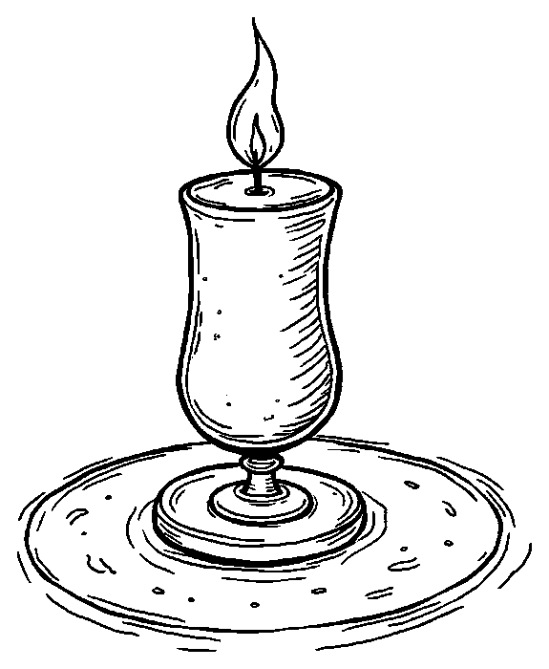 נֵר נְשָׁמָה ← בַּעֲשָׂרָה בְּטֵבֵת מַדְלִיקִים נֵר נְשָׁמָה.
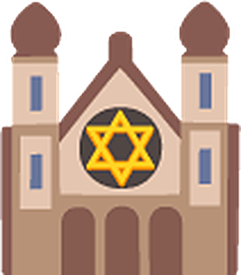 סְלִיחוֹת ← בַּצּוֹם אוֹמְרִים סְלִיחוֹת בְּבֵית הַכְּנֶסֶת.
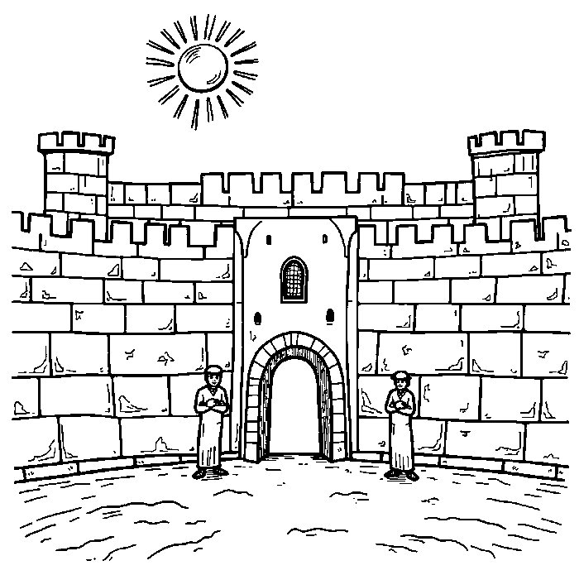 חוֹמוֹת יְרוּשָׁלַיִם ← אֲנַחְנוּ זוֹכְרִים אֶת יְרוּשָׁלַיִם וּמִתְפַּלְּלִים עָלֶיהָ.

מָה לָמַדְנוּ? · עַמּוּד 10

מְשִׂימָה 9 הַקִּיפוּ אֶת הַתְּשׁוּבָה הַנְּכוֹנָה
1. מָתַי יוֹם הַקַּדִּישׁ הַכְּלָלִי?
✔ עֲשָׂרָה בְּטֵבֵת
2. עַל אֵיזוֹ עִיר הָיָה מָצוֹר?
✔ יְרוּשָׁלַיִם

מְשִׂימָה 10 צַיְּרוּ
צַיְּרוּ אֶת יְרוּשָׁלַיִם הַבְּנוּיָה וְהַשְּׂמֵחָה.
תשובה אישית.

